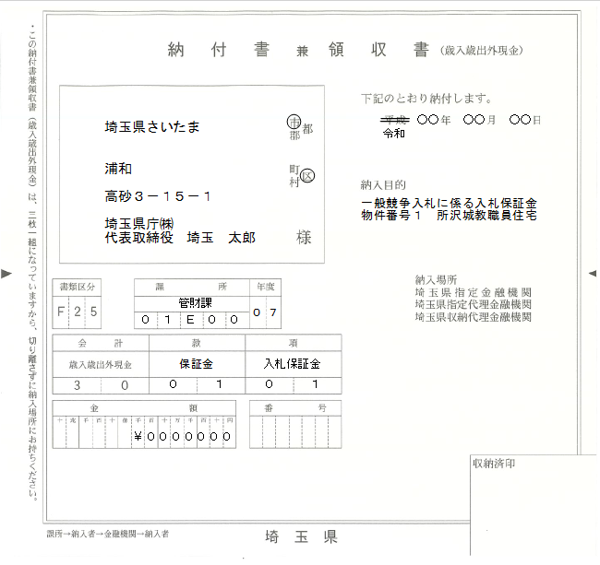
入札者の住所及び氏名（法人の場合は法人名及び代表者名）を記入してください。
記入例
番号は管財課が記載した状態で送付されます。
入札保証金の金額（入札金額の５／１００以上の額）を記入してください。
金融機関に納付する日を記入してください。
物件番号、物件名及び入札保証金である旨を記入してください。
・一般競争入札参加申込書により申込みがあった場合は、納付書兼領収書を県からレターパックにより交付します。
・記載例に従って必要事項を記入し、３枚とも金融機関に提出してください。
・入札保証金はATMやネットバンキング等からの振込はできません。必ず金融機関窓口にて納付してください。
・ 指定金融機関（埼玉りそな銀行）、指定代理金融機関（武蔵野銀行、埼玉縣信用金庫、埼玉県信用農業協同組合連合会）及び収納代理金融機関（みずほ銀行、三井住友銀行など）からの納付の場合は、手数料がかかりません。
＊手数料がかかる金融機関もあります。必要に応じて金融機関に御確認ください。
管財課にお問い合わせいただいてもお答えいたしかねます。
＊ゆうちょ銀行からは納付できません。
・ 金融機関の窓口で納付後、出納印が押印された払込書兼領収書の１枚目（納入者保管）が返還されるので、払込書兼領収書の写しを入札書と一緒に提出期限までに送付してください。

